ผลการปฏิบัติของสายงานสืบสวน

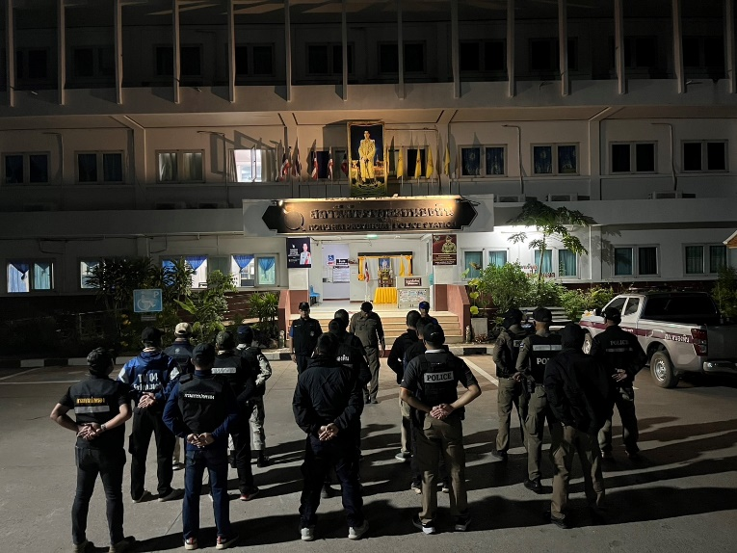
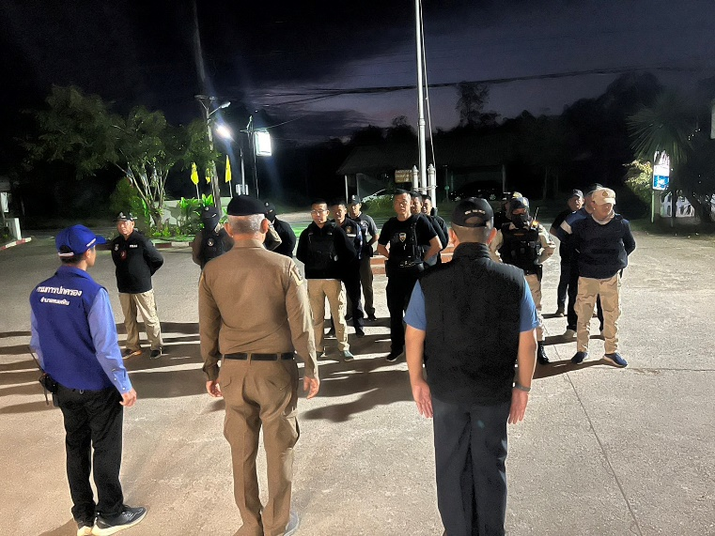
วันนี้ (29 พ.ย.67) อำนวยการโดยนายชาติชาย ฤาคำหาร นายอำเภอหนองหินพ.ต.อ.เทอดศักดิ์ บุญโชติ ผกก.สภ.หนองหิน พ.ต.ท.กิตติพงษ์ พรมสุวรรณ รองผกก.สส.สภ.หนองหิน และพ.ต.ท.กริช แก้วประดิษฐ์ รอง ผกก.ป. สภ.หนองหิน สั่งการให้พ.ต.ท.ณรงค์ศักดิ์ มะรังโส สว.สส.สภ.หนองหิน ร.ต.อ.วิชาญ วาลย์มนตรี รอง สว.สส สภ.หนองหิน พร้อมเจ้าหน้าที่ตำรวจสภ.หนองหินร่วมกับฝ่ายปกครองอำเภอหนองหิน ปฏิบัติการปิดล้อมตรวจค้นตามหมายค้นศาลจังหวัดเลย และได้จับกุมผู้ค้ายาเสพติดรายสำคัญในเขตพื้นที่อำเภอหนองหิน พรน้อมยืดทรัพย์มูลค่ารวมประมาณ 105,220 บาท


